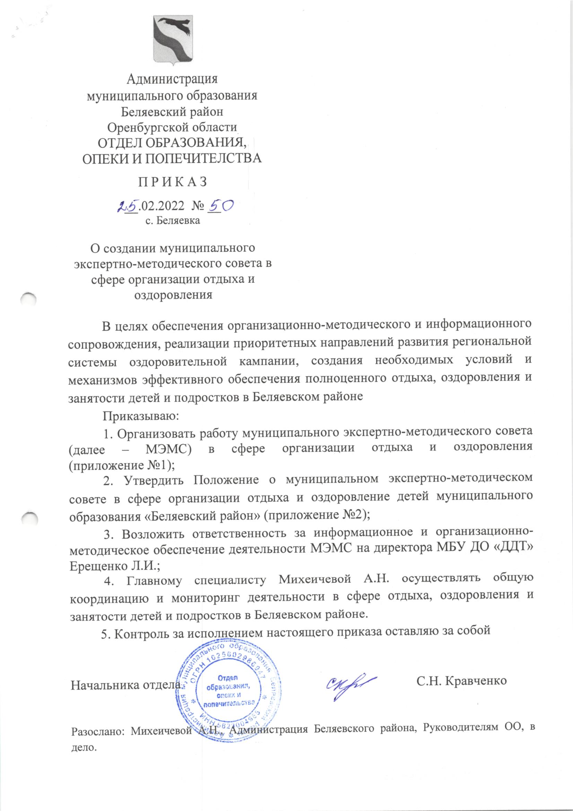

Приложение №1
к приказу
от __.02.2022 года № ___

Состав муниципального экспертно-методического совета
в сфере организации отдыха и оздоровления детей
муниципального образования Беляевский район

№  П.п | Ф.И.О. | Место работы, должность
 | Костенко Римма Викторовна | Администрация Беляевского района, председатель совета  (по согласованию)
 | Кравченко Светлана Николаевна | Отдел образования, опеки и попечительства, заместитель председателя совета
 | Михеичева Анастасия Николаевна | Отдел образования, опеки и попечительства, ответственный секретарь совета
 | Акопян Лариса Владимировна | МБДУ ДО «ДДТ», член совета
 | Ишбердина Алмагуль Амановна | МБДУ ДО «ДДТ», член совета
 | Ерещенко Любовь Ивановна | МБДУ ДО «ДДТ», член совета

Приложение №2
к приказу
от __.02.2022 года № __

УТВЕРЖДАЮ:
Начальник отдела образования
_________ С.Н. Кравченко
«____» ______ 2022года

ПОЛОЖЕНИЕ
о муниципальном экспертно-методическом совете
в сфере организации отдыха и оздоровление детей муниципального образования «Беляевский район»

1. Общие положения
1.1. Муниципальный экспертно-методический совет (далее МЭМС) является постоянно действующим коллективным независимым общественным органом.
1.2. В своей деятельности МЭМС руководствуется Конституцией Российской Федерации, Законом Российской Федерации «Об образовании в Российской Федерации», нормативными документами и рекомендациями Министерства образования и науки Российской Федерации, нормативными актами, регламентирующими сферу отдыха и оздоровления детей Оренбургской области, иными нормативными правовыми актами муниципального образования.
1.3. Основными задачами деятельности МЭМС является повышение качества отдыха и оздоровления детей муниципального образования путем организации и проведения объективной общественно-профессиональной экспертизы программ организации отдыха и оздоровления детей лагерей дневного пребывания, проведения методических консультаций разработчиков программ, анализа и мониторинга качества программного продукта, проведение мероприятий по контролю, участие в работе общественных и конкурсных комиссий.

2. Содержание деятельности совета
2.1. Совет может осуществлять экспертизу следующих программ:
- программы организации отдыха и оздоровления детей лагерей дневного пребывания, открытых на территории муниципального образования;
- программы дополнительного образования детей, реализуемых в условиях лагеря дневного пребывания.
2.2. Порядок проведения экспертизы программ:

2.2.1. МЭМС изучает представленную на экспертизу программу, делает заключение о ее соответствии требованиям качественного программного продукта, оформленное общим протоколом, и выдает организации (учреждению) соответствующий документ о прохождении общественно-профессиональной экспертизы, оформленный на фирменном бланке за подписью председателя МЭМС.
2.2.2. Программа соответствует требованиям, если она выполнена в соответствии с методическими рекомендациями.
2.2.3. Программа в целом соответствует требованиям, если она имеет незначительные недочеты по некоторым пунктам оценки (за исключением критерия грамотности).
2.2.4. Программа не соответствует требованиям в случае, если имеет значительные качественные недоработки.
2.2.5. МЭМС ведет реестр программ, проходивших экспертизу, и регистрирует ее результаты.
2.2.6. Экспертиза программ проводится в течение календарного года согласно регламенту.
2.2.7. Принятые заявки и материалы проходят экспертизу в срок не более месяца со дня принятия программы.
2.3. Консультационная деятельность и методическое сопровождение разработки программ:
2.3.1. МЭМС осуществляет очные и заочные (через электронную почту) консультации в соответствии с регламентом работы.
2.3.2. МЭМС организует мониторинг качества программ, анализ проблемных зон в разработке программ отдыха и оздоровления детей, подростков, молодежи и формирует предложения о содержании курсов повышения квалификации или методических семинаров.
2.3.3. Разрабатывает методические рекомендации по реализации программ в лагерях дневного пребывания.
2.4. Мероприятия по контролю:
2.4.1. МЭМС осуществляет общественный контроль за деятельностью лагерей дневного пребывания.
2.4.2. Члены МЭМС могут принимать участие в оценивании конкурсных работ (конкурсных испытаний) в рамках реализуемого конкурсного движения в сфере организации отдыха и оздоровления детей муниципального образования.

3. Организация деятельности совета
3.1. МЭМС определяет цели и задачи своей деятельности, методы и формы проведения экспертизы и мониторинга, критерии экспертных оценок.
3.2.Состав МЭМС формируется и реорганизуется коллегиальным решением отдела образования муниципального образования, и включает в себя председателя, заместителя председателя, секретаря и членов МЭМС.

Состав МЭМС может изменяться, функции могут перераспределяться между участниками МЭМС по обоюдному согласию. Количественный состав членов МЭМС определяет муниципальное образования на свое усмотрение и в зависимости от количество планируемых к открытию лагерей дневного пребывания.
3.3. Членами МЭМС являются квалифицированные руководители образовательных и оздоровительных учреждений, педагоги и методисты, имеющие соответствующую профессиональную подготовку и опыт работы, преподаватели высших и средних профессиональных учебных заведений, представители общественных организаций и объединений, профессионального сообщества, органов исполнительной власти.
3.4.Функции председателя МЭМС:
- планирование и организация деятельности
- ведение заседаний;
- подведение итогов деятельности, внесение предложений о работе.
3.5. Заместитель председателя МЭМС выполняет функции председателя в случае его отсутствия.
3.6. Ответственный секретарь МЭМС выполняет функции:
- обеспечение организационных условий работы;
- своевременного извещения членов о повестке дня предстоящего заседания и ознакомления с представленными материалами;
- организации процедуры экспертизы программ;
- ведения учета и оформление документации, подготовка документов о прохождении экспертизы.
3.7. Члены МЭМС должны иметь высшее педагогическое образование, обладать опытом методической работы, разработки оздоровительно-образовательных программ и методической документации. В функции членов МЭМС входит:
- участие в заседаниях;
- участие в экспертизе программ;
- участие в работе комиссий;
- проведение консультаций;
- контроль качества реализации программ;
- участие в работе конкурсных комиссий;
- разработка решений.
3.8. Заседания МЭМС проводятся по мере необходимости, но не реже, чем один раз в полугодие. На заседании МЭМС подводятся итоги работы по всем направлениям деятельности, выявляются и анализируются проблемные зоны и выдвигаются предложения по их решению.

